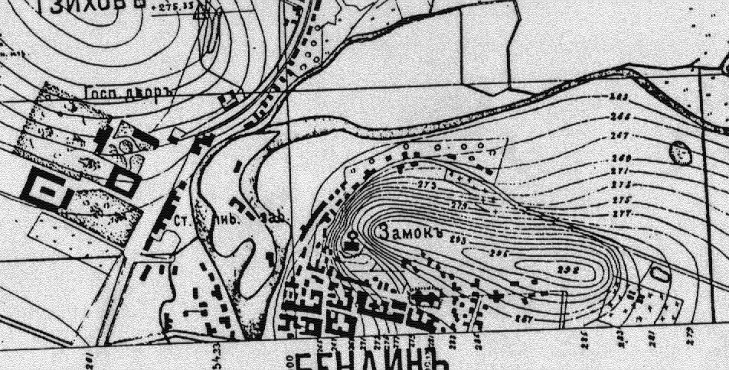

Wycinek mapy z 1887.
Mapa „Gatowski – Łępicki” 1:10000. W zbiorach Muzeum Zagłębia w Będzinie
Widoczny zasięg zabudowy, obrys cmentarza żydowskiego. Przedstawiony jest zarys kompozycji parkowej w Gzichowie.
Brak analogicznych oznaczeń odnośnie Góry Zamkowej potwierdza brak parku w tym okresie.

